**מבחן ב"ישומי בינה מלאכותית" 372.1.3502**

מועד א. 11/2/2016

מרצה: פרופסור אריאל פלנר

מתרגל: מר דור עצמון

משך המבחן **שעתיים וחצי**

יש לענות כל השאלות.

ניקוד יינתן על כל השאלה כמכלול ולא על פי הסעיפים

**שאלה 1: מושגים (16 נקודות)**

הסבירו בקצרה (לא יותר מכמה משפטים) 4 מתוך 5 המושגים הבאים.

* 1. Goal-based MDP
  2. Ant robotics
  3. Delete Relaxation/Ignore delete list
  4. Nash Equilibrium
  5. Explore vs. Exploit

כפי שנלמד בהרצאה

**שאלה 2: רזולוציה (21 נקודות)**

ידועים הפרטים הבאים:

1. כל אדם גר בישראל או גר בחו”ל (אך **לא** בשניהם)
2. אם אדם מגדל קוף הוא לא גר בישראל
3. אבי מגדל קוף
4. רון גר בישראל
5. בטאו את א'-ד' כפסוק בתחשיב הפסוקים.

השתמשו בפרדיקטים Israel(x,) Abroad(x) Monkey(x)

1. הפכו ל- clausal form
2. הוכיחו שרון **לא** גר בחול ואבי **כן** גר בחו"ל.

א.

$$1.1) ∀xIsrael\left(x\right)∨Abroad\left(x\right) \\ 1.2) ∀x\left(Israel\left(x\right)→\sim Abroad\left(x\right)\right) \\ 2) ∀x\left( Monkey(x)→\sim Israel\left(x\right)\right) \\ 3) Monkey(AVI) \\ 4) Israel\left(RON\right) \\ 5) \sim \left(\sim Abroad\left(RON\right)∧Abroad\left(AVI\right)\right)$$

ב.

$$1.1) \left\{Israel\left(x1\right),Abroad\left(x1\right)\right\} \\ 1.2) \left\{\sim Israel\left(x2\right),\sim Abroad\left(x2\right)\right\} \\ 2) \left\{\sim Monkey(x3),\sim Israel\left(x3\right)\right\} \\ 3) \left\{ Monkey(AVI)\right\} \\ 4) \left\{Israel\left(RON\right)\right\} \\ 5) \{Abroad\left(RON\right),\sim Abroad(AVI)\}$$

ג.

$$6) \left(2+3,x3=AVI\right) \{\sim Israel(AVI)\} \\ 7) \left(1.1+6,x1=AVI\right) \{Abroad\left(AVI\right)\} \\ 8) \left(5+7\right) \{Abroad(RON)\} \\ 9) \left(1.2+4,x2=RON\right) \{\sim Abroad(RON)\} \\ 10) \left(8+9\right) \{\}$$

**שאלה 3: חיפוש (21 נקודות)**

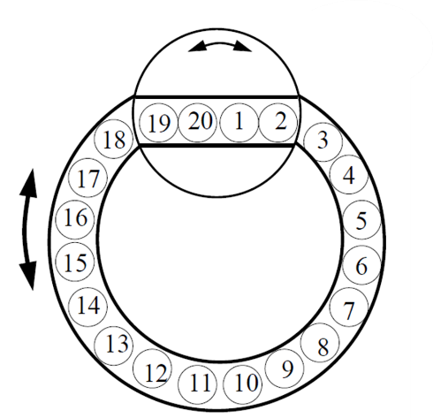

TopSpin Puzzle, הינו משחק המורכב משני חלקים:

* טבעת חיצונית, המכילה 20 דיסקיות הממוספרות מ-1 עד 20.
* טבעת פנימית, המכילה 4 מהדיסקיות של הטבעת החיצונית.

אופרטור 1 (OP1): את הדיסקיות בטבעת החיצונית ניתן להזיז במעגל כך שהפרמוטציה נשארת אבל מסתובבת (עד 19 אפשרויות לסיבוב).

אופרטור 2 (OP2): את הטבעת הפנימית ניתן לסובב כך שסדר הדיסקיות בה יתהפך (לדוגמא: בתמונה המצורפת ניתן לסובב את הטבעת הפנימית כך שסדר הדיסקיות בה יתהפך מ-19,20,1,2 ל-2,1,20,19).

מצב סופי הינו מצב שבו הפרמוטציה המעגלית היא של מספרים עוקבים כאשר 1 ו-20 נמצאים באמצע (בדיוק כמו בתמונה).

הגדירו היוריסטיקה אדמיסבילית לכל אחד מהמקרים הבאים:

1. OP1 נעשה בחינם (ללא עלות), רק OP2 מחירו 1.
2. OP1 מחירו 1 (לכל אורך הסיבוב - סיבוב של יותר ממקום 1), OP2 מחירו 1.
3. OP1 מחירו כמספר המקומות שהגלגל הסתובב, OP2 מחירו 1.

נגדיר:

שכנים סופיים – שכנים של המצב הסופי.

Gap – מספר השכנים שאינם שכנים סופיים.

$h1=\frac{Gap}{2}$

$h2=2∙h1$

אם ניתן לסדר את האיברים הצדדיים (בטבעת הפנימית) של המצב ע"י סיבוב הטבעת הפנימית: h2--

$h3=max⁡(h2,h1+\min\left(x1,x2\right))$

x1- מרחק מהשכנים הלא סופיים הרחוקים ביותר כאשר מסובב עם כיוון השעון + המרחק מדיסקית 19.

x2- מרחק מהשכנים הלא סופיים הרחוקים ביותר כאשר מסובב נגד כיוון השעון + המרחק מדיסקית 2.

**שאלה 4: משחקים (21 נק')**

1. כדי לבצע צעד במשחק על השחקן להטיל קוביה הוגנת ולאחר מכן לשחק את תורו. אם יצא זוגי (2,4,6) יש לו שלשה מהלכים אפשריים שערכם 6, 8 ו-12 . אם יצא 3 או 5 יש לו שני מהלכים אפשריים שערכם 6, 18. אם יצא 1 יש לו שלשה מהלכים אפשריים שערכם 6,12,24. ציירו את עץ ה-expectimax המתאים וחשבו את הערך של השורש כאשר השחקן הוא שחקן המקסימום.
2. נניח וכעת בדקנו וגילינו כי הקוביה איננה הוגנת וכי הסיכויים שייצאו 1,2,3,4,5 שווים אך הסיכוי שיצא 6 גדול פי 7 (כלומר, הסיכוי שיצא 6 גדול פי 7 מכל ערך אחר, למשל: יש סיכוי פי 7 גדול יותר שיצא 6 מאשר שיצא 1), ציירו את עץ ה-expectimax המתאים וחשבו את הערך של השורש כאשר השחקן הוא שחקן המקסימום.
3. ללא קשר לסעיפים א' ו-ב'.  
   נתון העץ הבא:

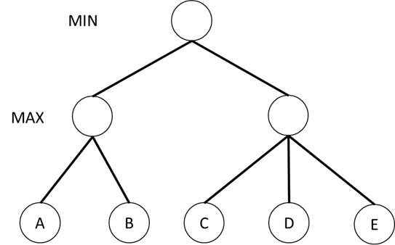

סמנו את התשובה הנכונה.  
בהנחה ש- 7=E, בעבור אילו ערכים של A,B,C,D אלגוריתם  לא יפתח את קודקוד E?

1. A=4,B=6,C=5,D=4
2. A=9,B=1,C=1,D=8
3. A=7,B=5,C=8,D=4
4. A=8,B=8,C=7,D=7

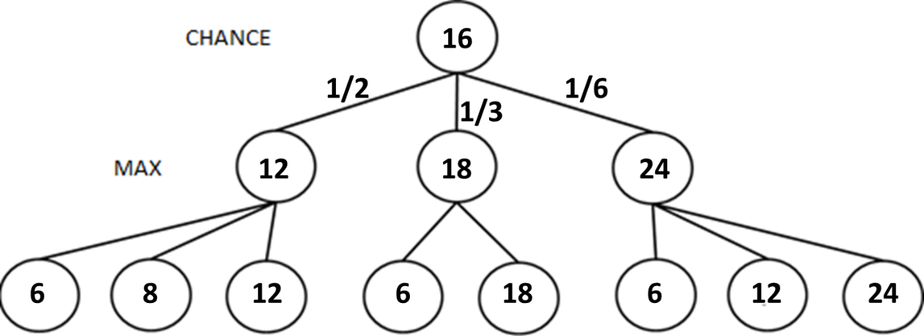

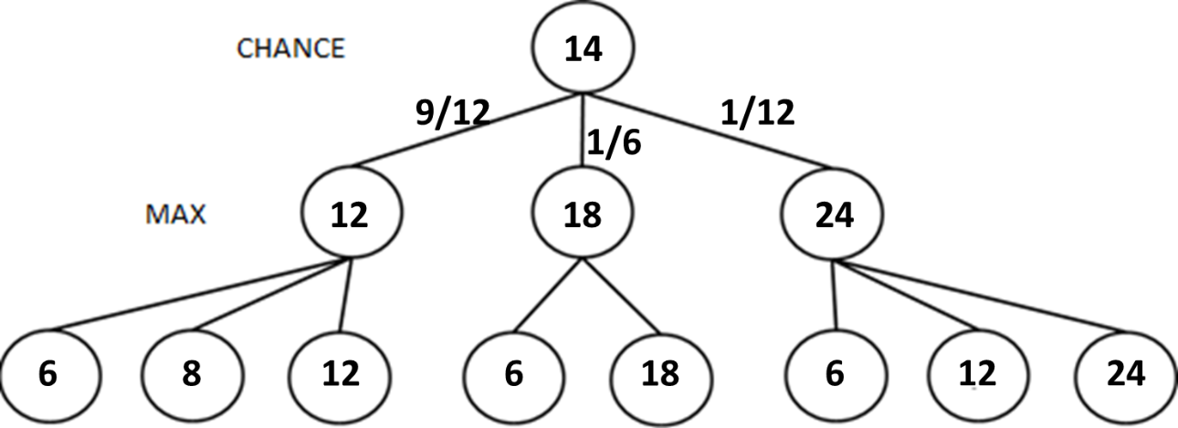

1. ג.

**שאלה 5: למידה (21 נק')**

נתון מדגם מתוייג (training set) בו לכל דגימה יש 3 מאפיינים: משקל, גובה ושימוש בקרם הגנה מפני השמש. לכל אחד משלושת המאפיינים יש שני ערכים אפשריים. בוחרים להפעיל את אלגוריתם ID3 על נתונים אלו.

|  |  |  |  |
| --- | --- | --- | --- |
| Weight | Height | Lotion | Sunburned |
| Light | short | No | Yes |
| Light | tall | Yes | No |
| Heavy | short | Yes | Yes |
| Heavy | short | Yes | No |
| Light | tall | No | Yes |
| Light | tall | No | Yes |

1. רשום ערכי ה- Information Gain של המאפיינים )3 ספרות אחרי הנקודה).
2. איזה מאפיין יבחר להיות בשורש העץ (הקף בעיגול)?  
    **Lotion**/ Height / Weight
3. נניח שאני רוצה היפותזה שתטעה בלא יותר מ10% מהמקרים בודאות של 95%. כמה דגימות מבעיה הנ"ל עלי לקחת? נמקו

- PAC

$$M≥\frac{1}{ε}∙(ln[\left|H\right|]+\ln\left[\frac{1}{δ}\right])$$

$$Entropy\left(S\right)=Entropy\left[2,4\right]=0.918 \\ IG\left(S,Lotion\right)=0.918-0.5∙0-0.5∙0.918=0.459 \\ IG\left(S,Height\right)=0.918-0.5∙0.918-0.5∙0.918=0 \\ IG\left(S,Weight\right)=0.918-0.3333∙1-0.6667∙0.8112=0.044$$

2. Lotion
3. $$δ=0.05 , ε=0.1 , \left|H\right|=2^{2^{3}}=256 \\ M≥\frac{1}{0.1}∙(ln⁡[{256]+\ln\left[\frac{1}{0.05}\right]})=85.409$$ עלינו לקחת לפחות 86 דגימות.